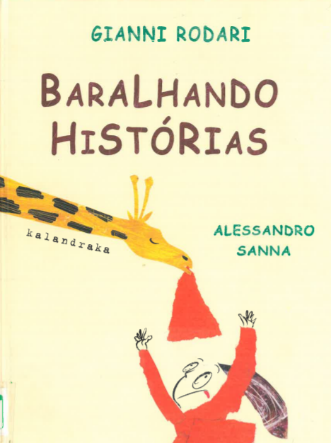

Materiais:
- Vídeo para visualização do conto da história “Baralhando Histórias”;
- Guião de Exploração da história.

Objetivos:
- Promover o desenvolvimento de capacidades conversacionais, através da exploração conjunta do livro, usando vocabulário diversificado;
- Estimular a compreensão de histórias e o interesse pelo mundo da leitura;
- Refletir sobre a capa;
- Promover o desenvolvimento da imaginação e da criatividade.

Antes da visualização da história:
- Tente explorar os vários elementos da capa, despertando o interesse da criança para a leitura da história. Estas questões permitem que a criança fique mais atenta e promovem a imaginação.
- O que vês na capa da história?
- O que achas que vai acontecer?
- Quais serão as personagens da história?
- O que tem a girafa na boca?
- Onde está o título? Quantas palavras tem? Consegues dizer que letras são aquelas?

Após a visualização da história:
- Faça perguntas à criança para explorarem em conjunto os vários acontecimentos da história e tente que esta expresse a sua opinião e se envolva na história. Permite trabalhar compreensão e memória:
- Quem é a personagem principal da história?
- O que pediu a mãe que ela levasse?
- Quem é que ela encontrou pelo caminho?
- Quem estava a contar a história?
- Que história estava o avô a tentar contar?
- Que factos é que ele alterou?
- Alguém da tua família também costuma baralhar histórias? Quem?

- Peça à criança para recontar a história, por palavras suas, de modo a perceber se compreendeu os vários acontecimentos e a estimular o seu discurso oral.
- Proposta de atividade - escolha uma história com a criança e peça para que ela a conte alterando determinadas partes a seu gosto.

